**Профилактика безопасности школьника в соц.сетях.**

Такими понятиями как «В контакте», «Одноклассники», «Фейсбук», «Твиттер» никого не удивишь. С ними знаком любой школьник. Каждый школьник, имеющий доступ к компьютеру, как минимум дал о себе знать в одной из подобных соцсетей.

Зависимость от соцсетей так же вредна, как зависимость от алкоголя, курения или наркотиков. С появлением интернета и социальных сетей, тут появились и те, кто стал этим злоупотреблять. К сожалению, таковых с каждым годом становится больше.

Длительное пребывание в социальных сетях может привести к синдрому дефицита внимания –неспособности концентрировать внимание на каком-либо моменте. Почему? Потому , что в мы получаем информацию в социальной сети быстро. По этой причине уже не хочется долго заниматься решением какой-либо задачи. Со временем даже чтение любимой книги станет затруднительным, потому что мозг начинает «искать» поводы, чтобы переключиться на что-то другое.

Особая тревога по этому поводу возникает за младших школьников, которые с самого детства «не выходят» из интернета. Дети легко поддаются влиянию, и зависимость от сетей представляет для них особую опасность, избежать которой в современном обществе достаточно сложно.

Активное общение в социальных сетях – это причина потери навыков живого общения, контактирования. Постоянное общение в соц. сетях приводит к утрате эмоциональной составляющей общения с друзьями и близкими. У многих не осталось реальных друзей, а только виртуальные. И они с ними советуются и откровенничают.

Зачастую дети выкладывают личную информацию — фото, места, где были свои предпочтения и т.д. Все это могут использовать злоумышленники против них или их близких.

Сеть — это небезопасная среда. Здесь, как в общественном транспорте, собираются разные люди. Одни просто едут по делам, другие крадут кошельки.

Подросток доверчив и беззащитен, несмотря на желание выглядеть взрослым.

Многие юные пользователи соц. сетей не задумываются о простых правилах. Они смело выкладывают подробную информацию о себе, с номером телефона и адресом, выкладывают массу личных фото. Почему это опасно, должны объяснять родители.

Чтобы проблемы не возникали неожиданно, необходимо вовремя объяснить ребенку правила поведения в интернете. Очень важно также провести чёткий инструктаж по поводу общения в сети с незнакомцами. Детей нужно научить говорить чёткое «нет» на предложения списаться по электронной почте, созвониться, а тем более встретиться.

Дети сталкиваются в сети с мошенниками, подвергаются травле, требованиям выполнять условия и угрозам. Многие необдуманным поведением в сети могут испортить жизнь и даже своим близким. Они начинают проявлять интерес к соц. сетям в возрасте примерно с 10 лет. И открывают для себя самые популярные сайты: «В Контакте» и «Одноклассники».

К этому возрасту школьники уже неплохо разбираются в интернете, и помощь родителей им не потребуется. Иногда родители даже не знают, что ребёнок активно общается онлайн. Конечно же подростки понимают, что на их страницы могут зайти не только друзья. Но это не единственная проблема, с которой они могут столкнуться. Существует такая проблема как троллинг. **Троллинг**, сетевая травля. А в 13-16 лет такое психологическое давление может стать причиной комплексов, неуверенности в себе. А некоторых подтолкнуть  к суициду.

Родители должны как можно откровеннее и подробнее рассказать ребёнку правила поведения в сети. И обязательно поговорить про ответственность за контент.

Большая часть детей воспринимают сетевое общение как игру. Они не понимают, что за экраном — живые люди. Это особенность детского восприятия: если не видишь собеседника, то его как бы и нет. И ребенок не понимает, что человек может расстроиться, разозлиться, отвернуться. Сетевая шутка может обидеть, вызвать ответную реакцию. Договаривайтесь с ребёнком о правилах сразу. Но не перегибайте с контролем, чтобы он не начал закрываться и не завёл вторую, тайную, страницу. И, конечно, постоянные беседы о реальности происходящего в интернете и ответственности за собственное поведение.     Приучите вашего ребенка сообщать вам о любых угрозах или тревогах, связанных с Интернет. Оставайтесь спокойными и напомните детям, что они в безопасности, если сами рассказали вам о своих угрозах или тревогах. Похвалите их и посоветуйте подойти еще раз в подобных случаях.

Правила безопасности в интернете.

1) Используйте надежный пароль.

2) Заходите в интернет с компьютера, на котором установлен фаервол (межсетево́й экра́н, сетево́й экра́н — программный или программно-аппаратный элемент компьютерной сети, осуществляющий контроль и фильтрацию проходящего через него сетевого трафика в соответствии с заданными правилами. Другие названия: Брандма́уэр) или антивирус с фаерволом.

3) Заведите один основной почтовый адрес и придумайте к нему сложный пароль.

4) Если Вы хотите скачать какой-то материал из интернета, на сайте где не нужна регистрация, но от Вас требуют ввести адрес своей электронной почты, то, скорее всего, на Ваш адрес будут высылать рекламу или спам. В таких случаях пользуйтесь одноразовыми почтовыми ящиками.

5) Скачивайте программы либо с официальных сайтов разработчиков. Не скачивайте программы с подозрительных сайтов или с файлообменников. Так Вы уменьшите риск скачать вирус вместо программы.  
6) Не нажимайте на красивые баннеры или рекламные блоки на сайтах, какими бы привлекательными и заманчивыми они не были.

7) Если Вы работаете за компьютером, к которому имеют доступ другие люди (на роботе или в интернет кафе), не сохраняйте пароли в браузере.

8) Не открывайте письма от неизвестных Вам пользователей (адресов).

9) Не нажимайте на вплывающие окна, в которых написано, что Ваша учетная запись в социальной сети заблокирована.

10) Периодически меняйте пароли на самых важных сайтах. Так Вы уменьшите риск взлома вашего пароля.

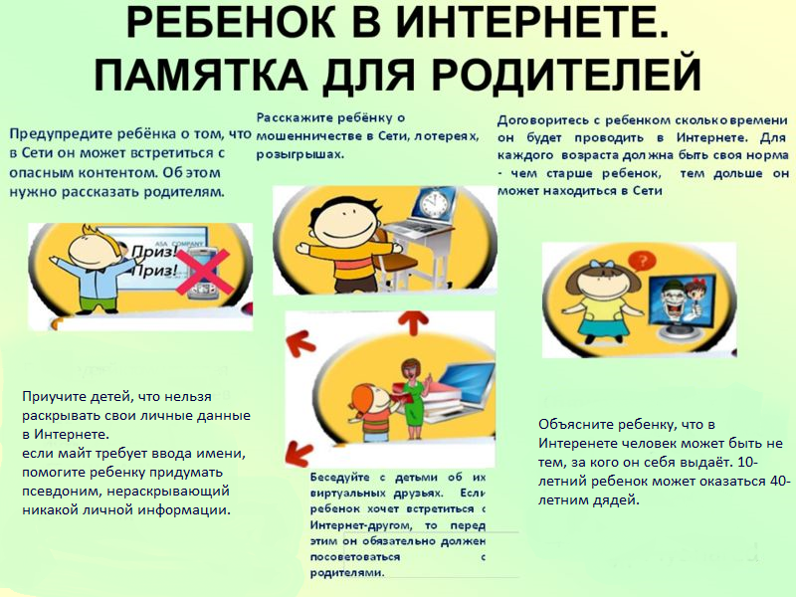

**Классификация интернет-угроз**:  
  
Во Всемирной паутине существует следующие виды опасности юных пользователей:   
•    суицид-сайты;   
•    сайты-форумы потенцинальных самоубийц;  
•    наркосайты (интернет пестрит новостями о «пользе» употребления марихуаны, рецептами и советами изготовления «зелья»);  
•    сайты, разжигающие национальную рознь и расовое неприятие (экстремизм, национализм, фашизм);  
•    сайты порнографической направленности;  
•    сайты знакомств (виртуальное общение разрушает способность к реальному общению, у подростков теряются коммуникативные навыки);  
•    сайты, пропагандирующих экстремизм, насилие и девиантные формы поведения, прямые угрозы жизни и здоровью школьников от незнакомцев, предлагающих личные встречи, а также различные виды мошенничества;  
•    секты (виртуальный собеседник может повлиять на мировоззрение подростка).

А так же следите в какие игры играет ваш ребенок. Такие игры как «Синий кит», «Добрый кот», «Теплый дом» и другие являются прямой дорогой к суициду.

   Не забывайте беседовать с детьми об их друзьях в Интернет, как если бы речь шла о друзьях в реальной жизни.